# 论文封面，参考模板

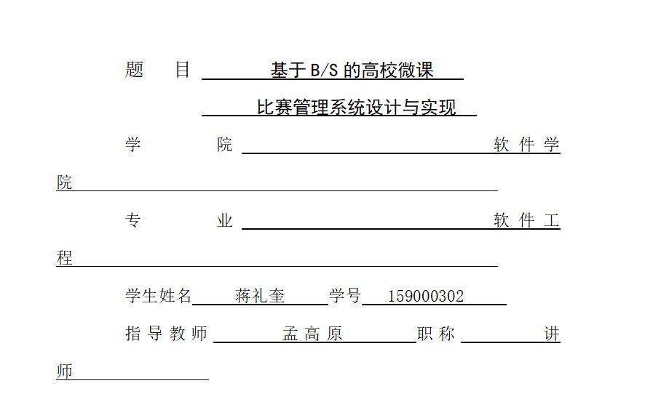

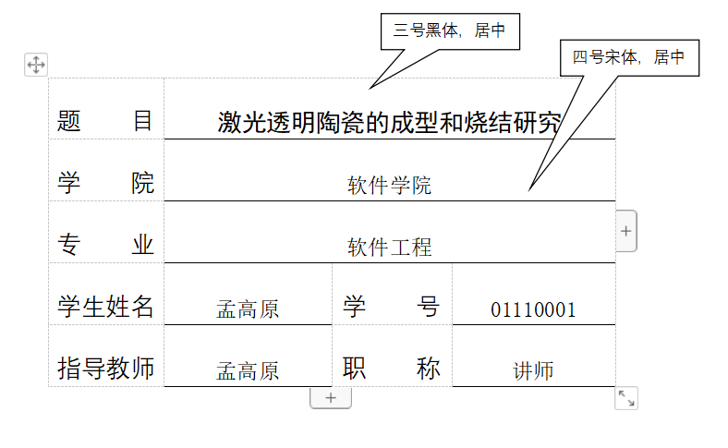

# 论文封面不需要页眉

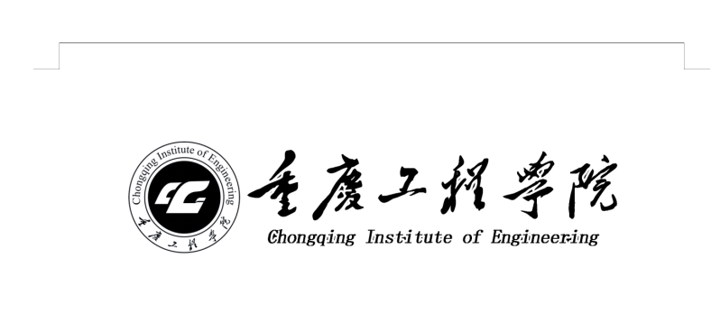

# 原创性声明页面不需要页眉，并且内容不符合模板

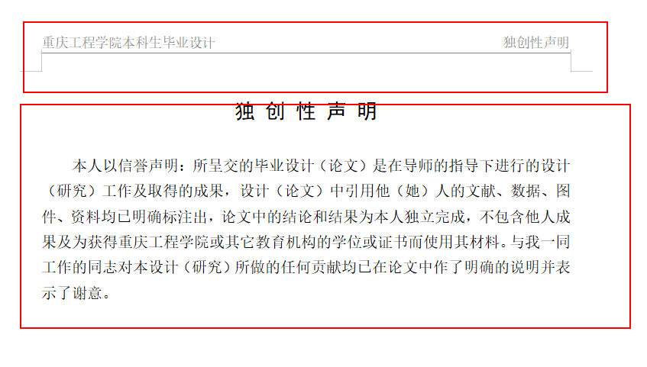

# 文章行距，段前段后全部不符合要求，参考模板修改

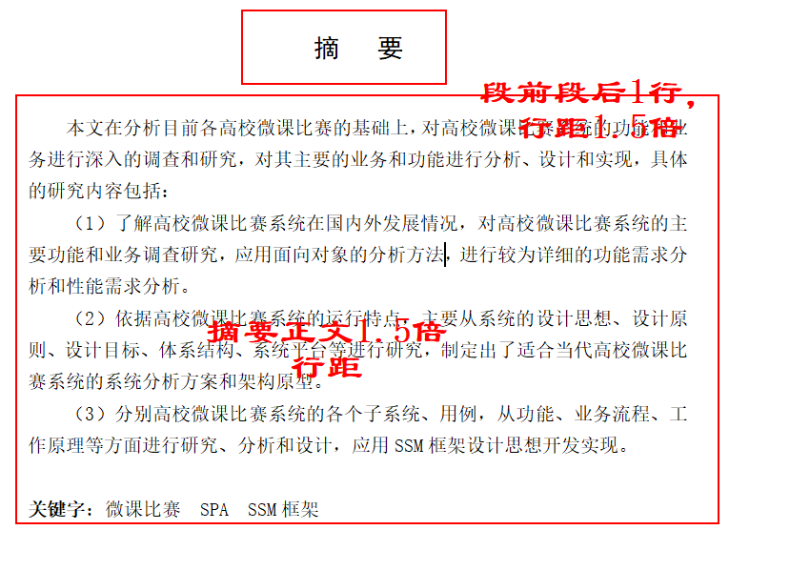

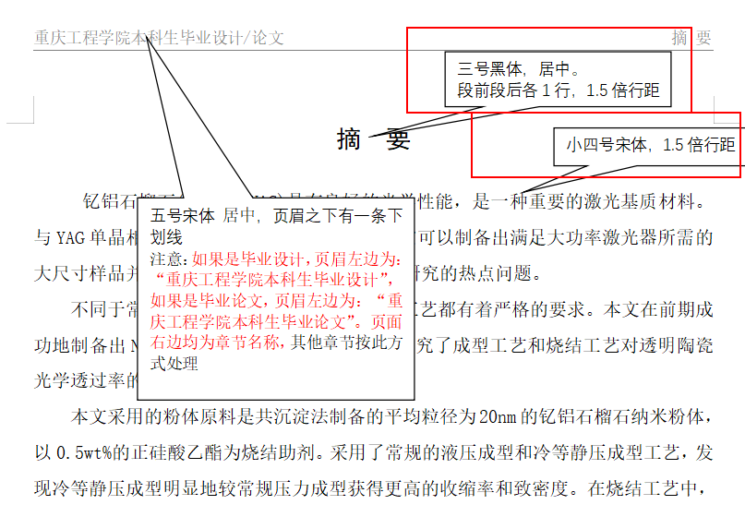

# 英文摘要不符合格式（行距）

# 

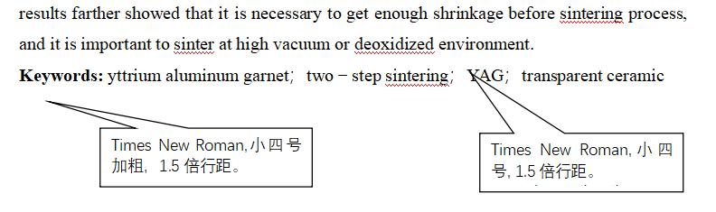

# 目录不符合格式，参考模板修改

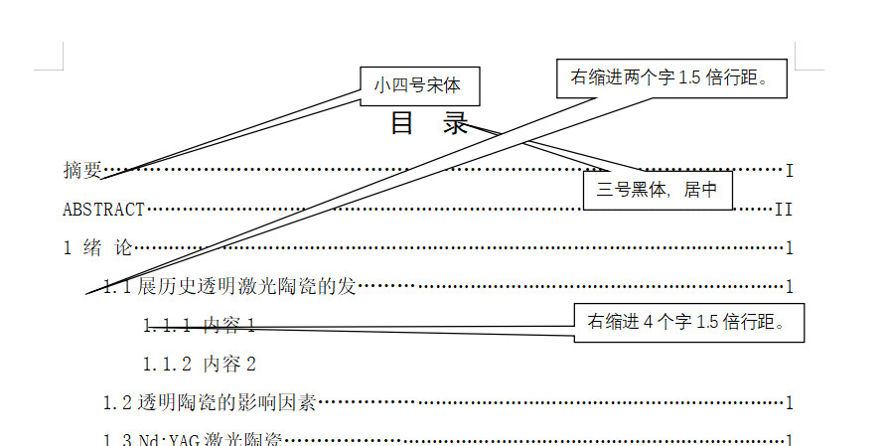

# 该论文正文的所有行距都不符合，全部需要改为1.5倍

# 每一章的大标题和一级标题格式都不符合要求

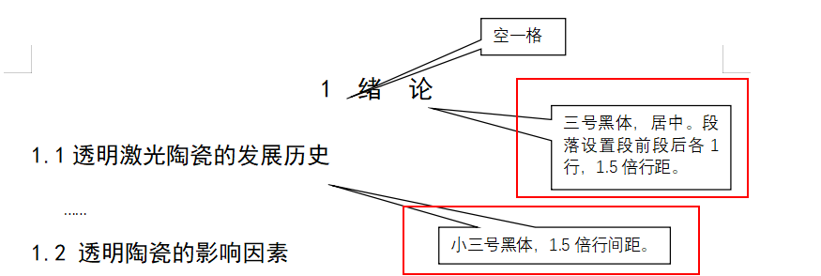

# 绪论应该从第一页开始

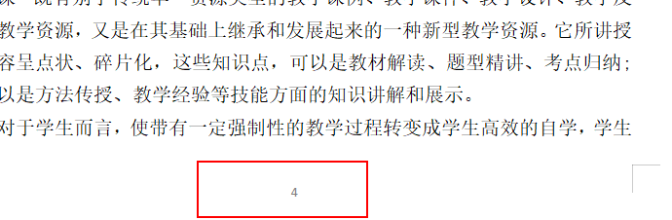

# 标题相同

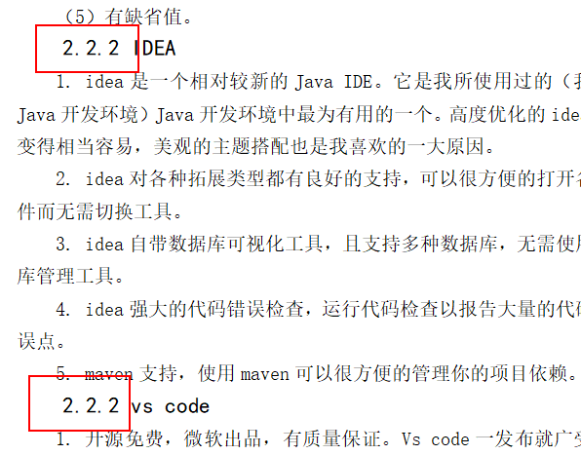

# 格式不正确，空太大

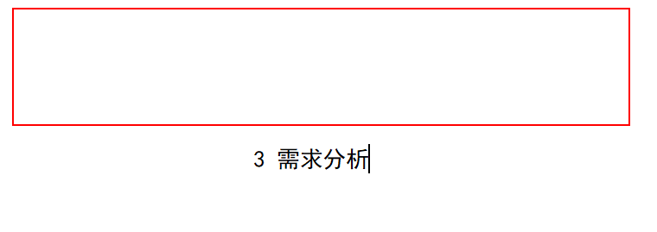

# 图形编号错误，其他图片的编号也全部要改

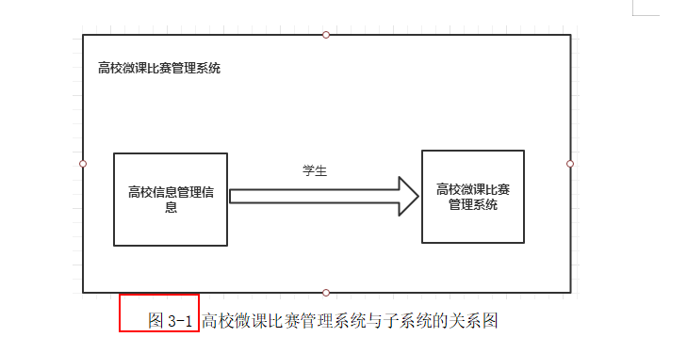

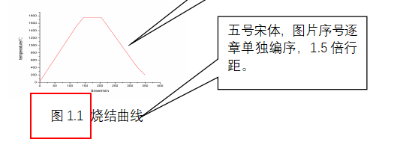

# 13、表格编号错误，其他表格也全部要改，表格不能分到两页

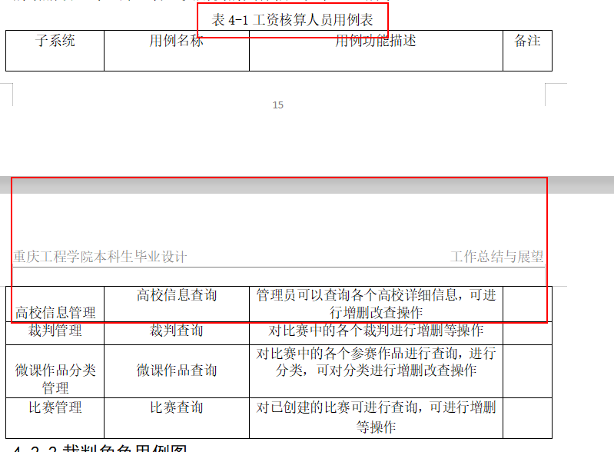

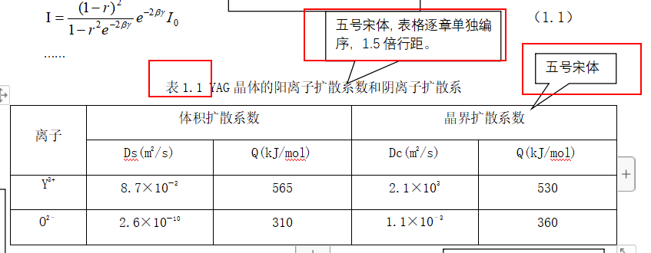

# 14、ER图出现之前描述分析过程，并且该图片没有编号

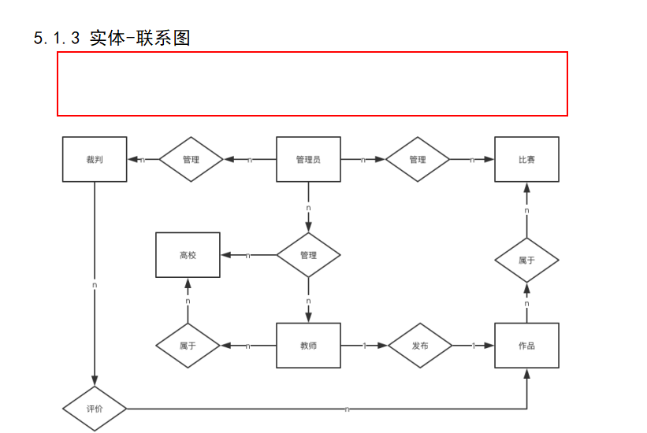

# 标题和图片不要分到两页

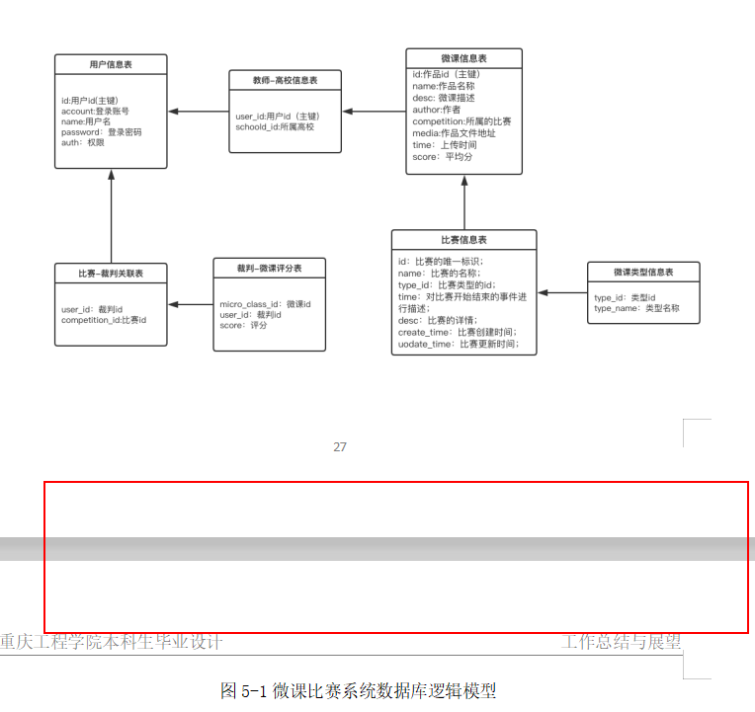

# 每一个表格都要有编号

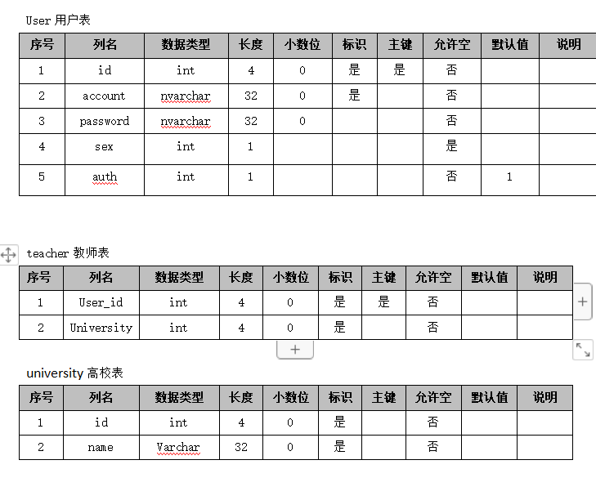

# 这里插个图是什么意思？？？？？

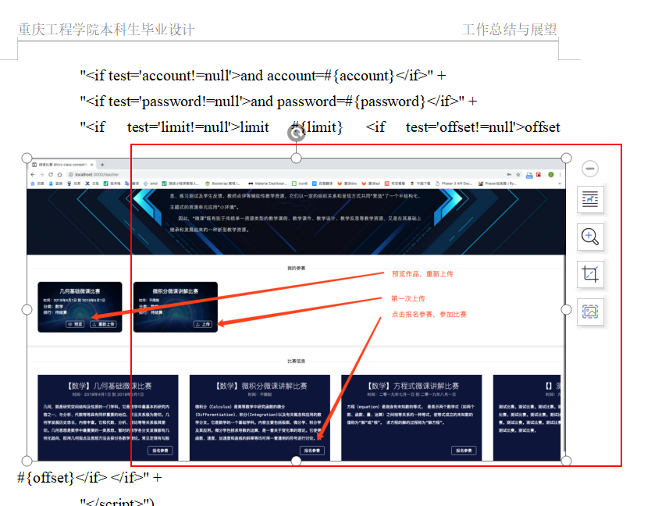

# 三级标题要缩进两个字符，图片找不到了

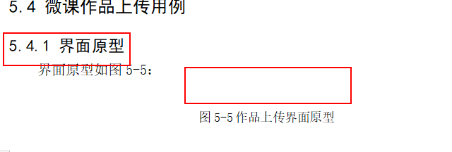

# 字体格式全部不正确

